**Инструкция по подготовке тестовых данных для тестирования выплаты выигрышей в АРМ ТКЦ, ГСЛ и Спортлото**

**Пользователей для тестирования не удалять!!!**

Участник Для Автотестов Не Трогать Руками (PID 624)

Участник Для Автотестов Не Трогать Руками Второй (PID 634)

|  |  |
| --- | --- |
| **Вид билета** | **Ответственный** |
| Гейт (ГСЛ и Спортлото), МЛБ (Спортлото) | Бессонов Константин (Гейт), Тихонов Евгений (Меркури) |
| ВПС (ГСЛ) | Широков Дмитрий, Бессонов Константин (Гейт) |
| ТЛБ | Гвоздков Кирилл (ПОБ) |

Пример оформления задачи на генерацию билетов: [UKK-2113](https://jira.tccenter.ru/browse/UKK-2113)

**!!!** Важным условием должна быть привязка билетов к единому номеру телефона: **79067320032**

Количество билетов нужно заказывать с запасом, чтобы хватило на несколько проверок. Например:

|  |  |  |  |
| --- | --- | --- | --- |
| Вид билета | Х< 15 000р | 15 000р ≤ Х< 600 000р | Х ≥ 600 000р |
| Гейт | 20 шт | 20 шт | 20 шт |
| МЛБ | 20 шт | 20 шт | 20 шт |
| ТЛБ | 20 шт | 20 шт | 20 шт |
| ВПС (Все по сто) | 20 шт | 20 шт | 20 шт |

**!!!** Для загрузки билетов в 1С (ТКЦ, ГСЛ или Спортлото) необходимо заполнить Excel файл (для каждого вида базы свой Excel файл). Важно помнить, что в базе ТКЦ выплачиваются все виды билетов как для ГСЛ, так и для Спортлото. Для базы ГСЛ выплачиваются те виды билетов, которые относятся только к ГСЛ. Для базы Спортлото выплачиваются те виды билетов, которые относятся только к Спортлото. На основании этих данных заполняется Excel файл:

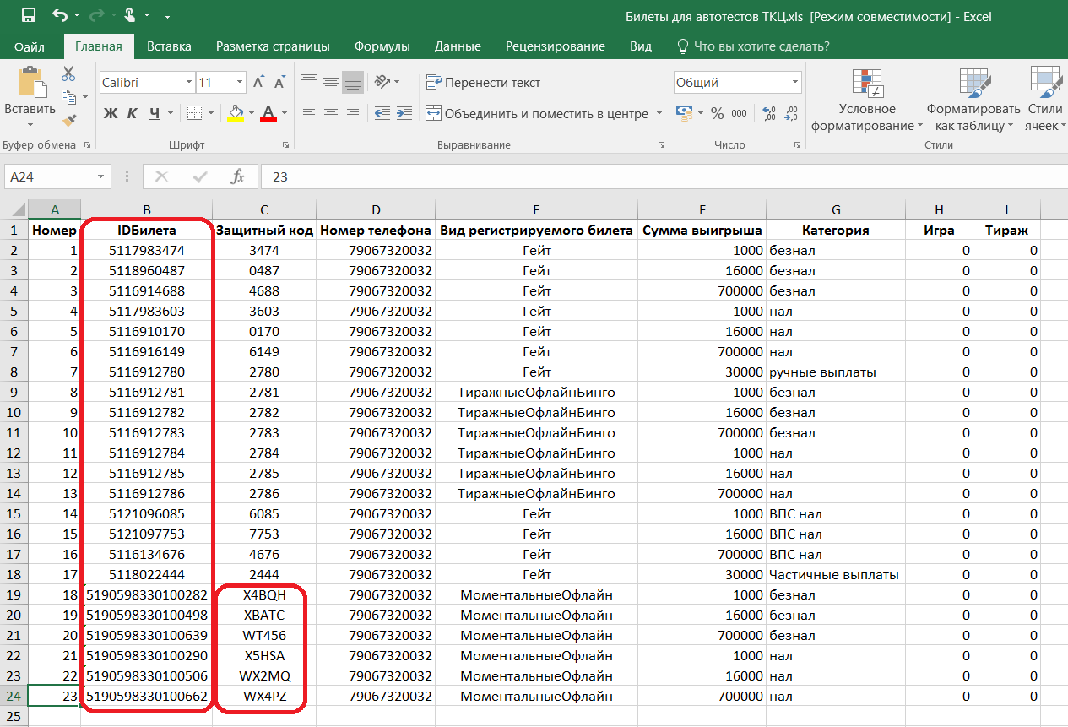

Заполнять только колонку **IDБилета** и только в том порядке, как указано на скрине выше, соблюдая порядок заполнения колонки **Сумма выигрыша** и **Категория**. Поле **Защитный код** проставляется в Excel автоматически по формуле только для билетов Гейта и ТЛБ (с 1-17 номер). Затирать данное поле нельзя! Для МЛБ билетов (с 18-23 номер) **Защитный код** предоставляет сотрудник, который генерировал билеты. Данный **Защитный код** необходимо вставить вручную!

**!!!** Для билетов на скрине под номерами 7 и 17, необходима сумма выигрыша более 30 000.

Для загрузки билетов в базе АРМ Выплат необходимо в разделе **АРМ** открыть регистр сведений **Билеты для тестирования**.

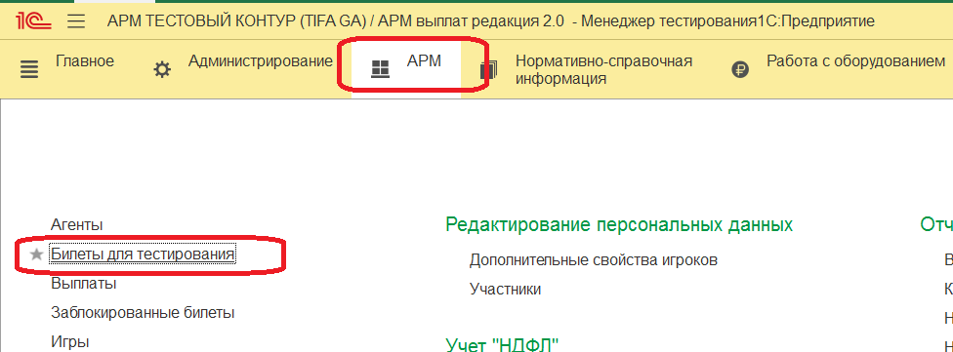

В форме списка регистра сведений **Билеты для тестирования** нажать на кнопку **Загрузить из файла.**

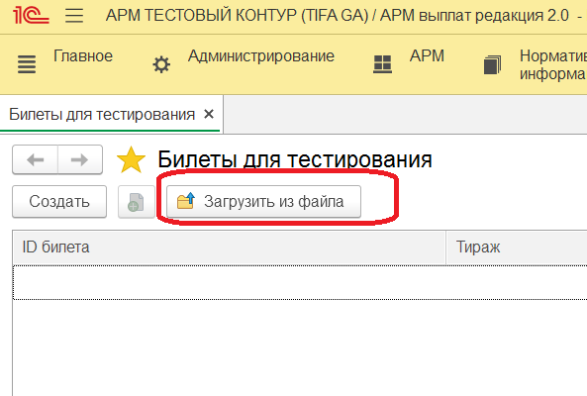

В форме выбора файла перейти по пути: C:\Jenkins\workspace\ARM_PAYMENT\GIT_ARM_PAYMENT\Загрузка билетов в РС Билеты для тестирования и выбрать необходимый файл для загрузки.

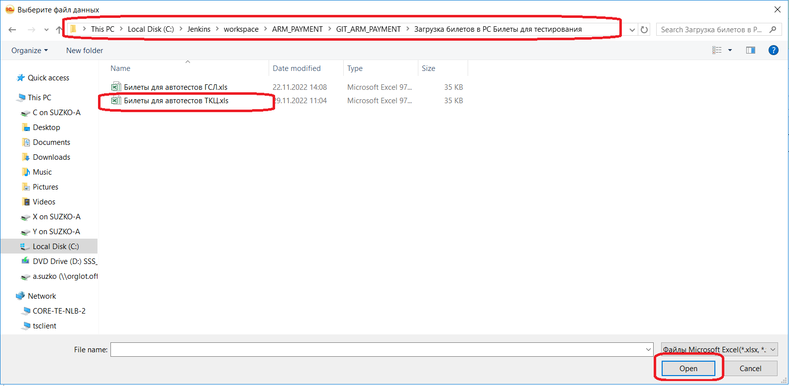

После загрузки в регистре сведений **Билеты для тестирования** появятся билеты. Сделать сортировку по столбцу **Номер.**

Можно запускать автотесты!